Задания PISA БИОЛОГИЯ

Задание 1. Раздел «Экология. Биосфера»
Состав воздуха.
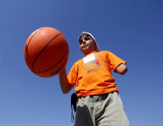
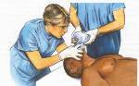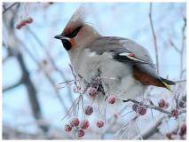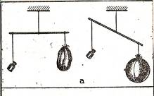

В некотором царстве, в некотором государстве жила – была старуха Атмосфера, и было у нее три сына: азот, кислород и углекислый газ. Кормила мать детей, пока они не выросли. Один из них был толстый и весил 78 кг. Жили эти братья, не тужили. Однажды стала старуха разжигать печь и попросила сходить их в лес за дровами. Идут они по лесу, одного радостно встречают зеленые растения, тянутся листочками к нему, он нужен им для питания, другой оказался среди жуков, зайцев и белок, он им был необходим. Увидели братья в лесу колодец, захотелось им испить водички. Один нагнулся – вода помутнела. Вернулись братья из леса, решила старуха подвергнуть их испытаниям. Кто может растопить печь? Чтобы разгорелись дрова в печке, дунул на них один из братьев, огонь загорелся, чтобы не отстать от брата дунул другой – огонь погас. Разругались братья, разошлись по разным углам. В одной комнате царило веселье, здоровье, радость, в другой – головная боль, слабость, болезни. Несмотря на это они не могли жить друг без друга.
Вопрос № 1 (знание)
Сколько видов газа описывается в сказке?
А) 1
Б) 2
В) 3
Г) 4
Д) 5
Вопрос № 2 (знание)
2. Какими свойствами обладают кислород и углекислый газ?
____________________________________________________________________________________________________________________________________________________
Вопрос № 3 (применение)
3.Применяя знания о свойствах воздуха, поясните его значение в природе и жизни человека.
____________________________________________________________________________________________________________________________________________________

Задание 2. Температурные адаптации.
Известны температурные адаптации группы животных:
-поступление и отдачу тепла регулируют в ограниченной степени;
- могут погибнуть в результате непродолжительного воздействия очень низких температур;
- в период низких температур могут впадать в состояние спячки даже при наличии достаточного количества корма;
- средством терморегуляции служат поведенческие реакции
Вопрос № 1 (знание)
Укажите организмы, которые следует отнести к данной экологической группе:
А) белянка
Б) скат
В) глухарь
Г) барсук
Д) жемчужница
Вопрос № 2 (применение)
Назовите одним термином организмы, подходящие по описанию к перечисленным адаптациям.
____________________________________________________________________________________________________________________________________________________
Вопрос № 3 (анализ)
Поясните приведённые факты.
____________________________________________________________________________________________________________________________________________________

Задание 3. Трофическая цепь.
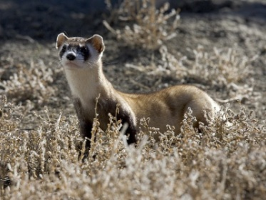
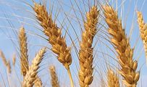
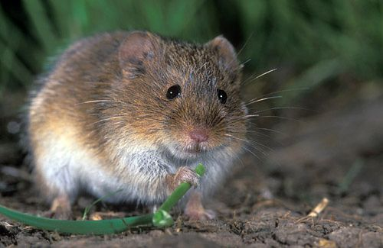
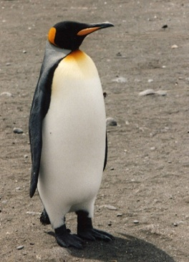

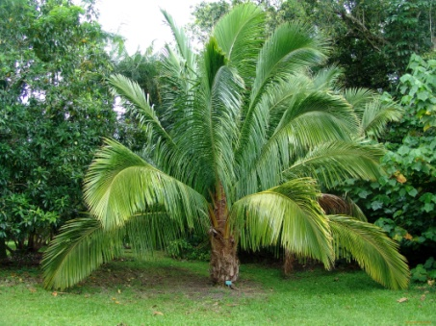
Известно, что живые организмы объединены трофическими цепями. Травы степной экосистемы полностью покрывают почву и их суточная чистая первичная продукция составляет 180 ккал/м², а среднесуточный прирост одного хорька составляет 90 ккал. Процесс трансформации энергии с одного трофического уровня на другой протекает в соответствии с правилом Линдемана.

Вопрос № 1 (знание)
Из предложенных картинок составьте трофическую цепь экосистемы степи.
__________________________________________________________________________
Вопрос № 2 (применение)
Определите минимальные размеры территории (м²), необходимой для обеспечения жизнедеятельности 30 хорьков в сутки.
____________________________________________________________________________________________________________________________________________________

Задание 4. Сукцессия.
Сукцессия (от лат. Succession – преемственность, наследование) – это последовательная необратимая смена биоценозов, преемственно возникающих на одной и той же территории в результате влияния природных факторов или воздействия человека. В оптимальных условиях любая сукцессия заканчивается возникновением медленно развивающегося сообщества. Широко известным примером первичной сукцессии является заселение застывшей лавы после извержения вулкана или склона после схода лавины, уничтожившей весь профиль почвы. Сейчас подобные явления редки, но каждый участок суши в какое-то время прошёл через первичную сукцессию. В качестве примера вторичной сукцессии обычно приводят ельник, уничтоженный после пожара. На занимаемой им ранее территории сохранилась почва и семена. Травяное сообщество образуется уже на следующий год. Дальше возможны варианты: во влажном климате доминирует ситник, затем он сменяется малиной, она — осиной; в сухом климате преобладает вейник, он сменяется шиповником, шиповник берёзой. Под покровом осинового или берёзового леса развиваются растения ели, со временем вытесняющие лиственные породы. Восстановление темнохвойного леса происходит примерно за 100 лет.
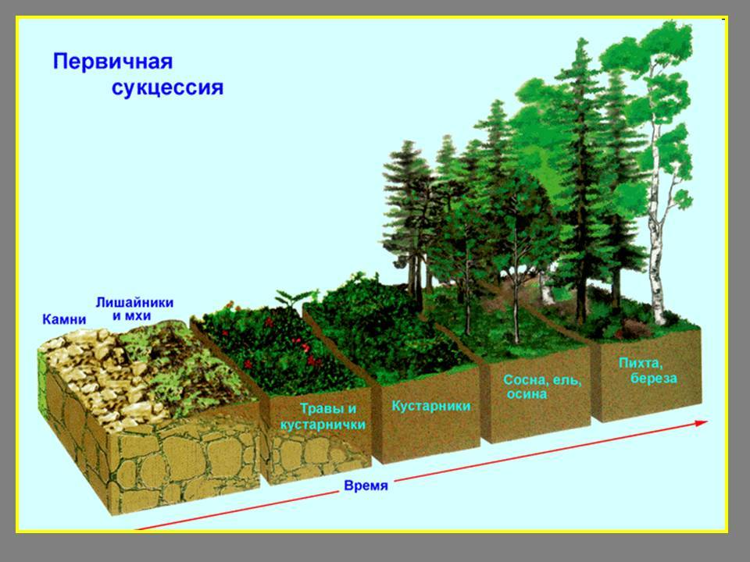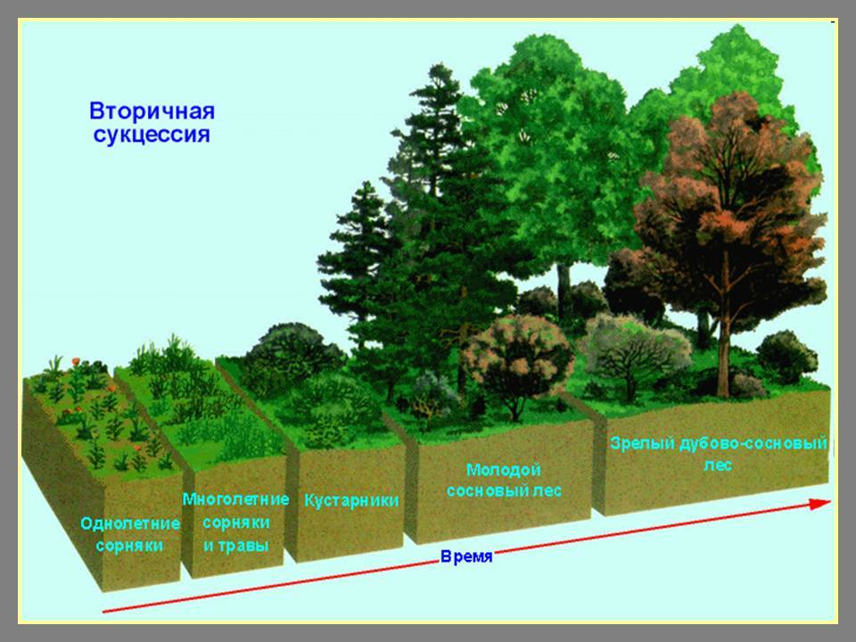
Вопрос № 1 (понимание)
Используя рисунок, определите отличительные особенности первичной и вторичной сукцессий.
______________________________________________________________________________________________________________________________________________________________________________________________________
Вопрос № 2 (применение)
Установите последовательность процессов, вызывающих смену экосистем.
а) уменьшение ресурсов, необходимых для существования исходных видов
б) заселение среды обитания особями других видов
в) сокращение численности исходных видов
г) изменение среды обитания в результате действия экологических факторов
д) формирование новой экосистемы
__________________________________________________________________________
Вопрос № 3 (анализ)
Каково влияние антропогенного фактора на скорость протекания сукцессии? Приведите примеры.
________________________________________________________________________________________________________________________________________________________________________________________________________________________________________________________________________________________________________

Задание 5. Правило Аллена.
Правило Аллена - экогеографическое правило, установленное Д. Алленом в 1877 г. Согласно этому правилу среди родственных форм гомойотермных (теплокровных) животных, ведущих сходный образ жизни, те, которые обитают в более холодном климате, имеют относительно меньшие выступающие части тела: уши, ноги, хвосты и т. д.
Уменьшение выступающих частей тела приводит к уменьшению относительной поверхности тела и способствует экономии тепла.
Вопрос № 1 (знание)
Чему способствует уменьшение выступающих частей тела у животных, обитающих в районах с низкими температурами?
______________________________________________________________________________________________________________________________________________________________________________________________________
Вопрос № 2 (применение)
Приведите примеры животных, у которых данное правило проявляется максимально интенсивно как в сторону уменьшения, так и в сторону увеличения выступающих частей тела.
______________________________________________________________________________________________________________________________________________________________________________________________________
Вопрос № 3 (анализ)
Применимо ли правило Аллена к человеку? Обоснуйте свой ответ.
________________________________________________________________________________________________________________________________________________________________________________________________________________________________________________________________________

Задание 6. Круговорот веществ в биосфере.
Деятельность живых организмов в биосфере сопровождается извлечением из окружающей среды больших количеств минеральных веществ. После смерти организмов, составляющие их химические элементы, возвращаются в окружающую среду. Так возникает биогенный (с участием живых организмов) круговорот веществ в природе, т. е. циркуляция веществ между литосферой, атмосферой, гидросферой и живыми организмами. Под круговоротом веществ понимают повторяющийся процесс превращения и перемещения веществ в природе, имеющий более или менее выраженный циклический характер.
В круговороте веществ принимают участие все живые организмы, поглощающие из внешней среды одни вещества и выделяющие в нее другие. Так, растения потребляют из внешней среды углекислый газ, воду и минеральные соли и выделяют в нее кислород. Животные вдыхают кислород, выделенный растениями, а поедая их, усваивают синтезированные из воды и углекислого газа органические вещества и выделяют углекислый газ, воду и вещества непереваренной части пищи. При разложении бактериями и грибами отмерших растений и животных образуется дополнительное количество углекислого газа, а органические вещества превращаются в минеральные, которые попадают в почву и снова усваиваются растениями.
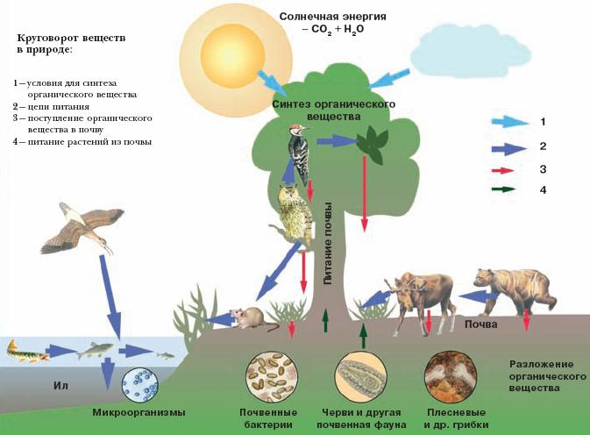
Вопрос № 1 (понимание)
Как вовлекаются химические элементы в живые системы?
________________________________________________________________________________________________________________________________________________________________________________________________________________________________________________________________________
Вопрос № 2 (анализ)
Каким образом живые организмы влияют на круговорот воды и других веществ и элементов?
________________________________________________________________________________________________________________________________________________________________________________________________________________________________________________________________________

Вопрос № 3 (синтез)
В чем заключается влияние человеческой деятельности на глобальные круговороты веществ в биосфере?
________________________________________________________________________________________________________________________________________________________________________________________________________________________________________________________________________

Задание 7. Раздел «Дыхательная система»
Все живые организмы дышат. При дыхании осуществляется газообмен: в организм поступает кислород, а из организма выделяется углекислый газ. Кислород необходим для расщепления сложных органических веществ на более простые. Выделяемая при этом энергия используется организмом для осуществления процессов жизнедеятельности. Одноклеточные организмы, кишечнополостные, многие черви дышат всей поверхностью тела. Различают несколько типов дыхания: кожное, трахейное, жаберное и легочное. У человека – легочное дыхание.
Термины:
• Дыхание – газообмен между внешней средой и организмом.
• Орган – это часть тела, имеющая определенную форму и строение, занимающая в организме определенное место и выполняющая определенную функцию.
• Система органов - группа анатомически связанных между собой органов, имеющих общее происхождение, единый план строения и выполняющих общую функцию.
• Дыхательная система обеспечивает поступление в организм кислорода и выделение углекислого газа, паров воды.
Вопрос № 1.
Какие органы не относятся к органам дыхания?
Варианты ответов: носовая полость, гортань, язык, ротовая полость, гортань, пищевод, трахея, бронхи, альвеолы, легкие.
_____________________________________________________________________________________________________________________________________________________________________________________________________
Вопрос № 2. Расположите в правильной последовательности, перечисленные ниже процессы:
1. Поступление воздуха в легкие;
2. Удаление воздуха из легких;
3. Перенос кровью углекислого газа от ткани к легким;
4. Перенос кровью кислорода от легких к тканям;
5. Диффузия кислорода в капилляры, расположенные в легких;
6. Поступление кислорода в тканевую жидкость;
7. Поступление кислорода в клетки тела;
8. Поступление углекислого газа из клеток в тканевую жидкость;
9. Окисление органических веществ с освобождением энергии;
10. Поступление углекислого газа в капилляры, расположенные в тканях.
Вопрос № 3. Как осуществляется газообмен в тканях организма человека?
______________________________________________________________________________________________________________________________________________________________________________________________________

Вопрос № 4. О какой способности организма говорит тот факт, что после бега дыхание постепенно приходит в норму?
______________________________________________________________________________________________________________________________________________________________________________________________________

Вопрос № 5. Найдите ошибки в приведенном тексте. Укажите номера предложений, в которых сделаны ошибки, объясните их.
1.Дыхательный центр находится в промежуточном мозге человека.
2.Дыхательный центр включает зоны вдоха и выдоха.
3.Растяжение легких тормозит процесс вдоха, а их спадение — процесс выдоха.
4.Гуморальным фактором, регулирующим дыхание, является содержание кислорода в крови.
5.Частота дыхания увеличивается под действием парасимпатической нервной системы.

Вопрос № 6. Чем опасно для человека отравление угарным газом?
__________________________________________________________________________________________________________________________________________________________________________________________________
Задание 8. Раздел «Выделительная система»
Главными органами выделения у человека являются почки. Через почки удаляется до 75% выводимых из организма продуктов обмена веществ. С мочой выделяется избыток воды, солей и продуктов распада белков (мочевина, мочевая кислота и др.), попавшие в кровь чужеродные вещества, в том числе и некоторые лекарственные препараты (йодистые соединения, пенициллин и др.). С помощью почек в организме поддерживается оптимальная реакция (рН), постоянный объем воды и солей, стабильное осмотическое давление. Таким образом, почки вместе с другими органами обеспечивают постоянство состава внутренней среды организма - гомеостаз.
К мочевыделительным органам относят почки, основной функцией которых является образование мочи, и органы накопления и выведения мочи из организма – мочеточники, мочевой пузырь, мочеиспускательный канал.

Вопрос №1. Задание с выбором одного верного ответа:
К выделительной системе органов относят:
А. Кожу;
В. Почки;
С. Легкие;
Д. Слюнные железы.
2. При нарушении работы почек человека основанием для беспокойства является появление в моче:
А. хлорида натрия;
В. белка;
С. мочевины;
Д. солей аммония
3. По какому сосуду кровь попадает в почку?
А. По почечной вене.
В. По почечной артерии
С. По аорте
Д. По нижней полой вене

Вопрос №2. Задание с выбором нескольких верных ответов:
1. Органы, участвующие в процессах выделения из организма соединений, образующихся в результате обмена веществ?
А. Кожа
В. Кишечник
С. Почки
Д. Легкие
2. В составе первичной мочи отсутствуют:
А. Мочевая кислота
В. Белки
С. Глюкоза
Д. Мочевина.

Вопрос №3. Установите соответствие между вопросом и ответом:
Вопрос | Ответ
1. Диаметр какой артериолы больше?  2. Куда попадает первичная моча?  3. Куда поступает первичная моча?  4. Что попадает в почечную лоханку? | А) Выносящей артериолы  Б) Приносящей артериолы  В) В извитой каналец.  Г) В полость капсулы  Д) Первичная моча  Ж) Вторичная моча
Ответ: ________________________________________________________________________________________________________________________________

Вопрос №4. Верны ли данные утверждения (да или нет)? Ответы зашифруйте последовательно.
Утверждение | «ДА» или «НЕТ»
Левая почка ниже правой на 2 – 3 см, так как над ней находится печень.
Функциональная единица почки – нефрон
Из почечной капсулы первичная моча попадает в почечную лоханку.
Процесс образования и выделения мочи протекает в две фазы: клубочковой фильтрации и канальцевой реабсорбции.

Вопрос №5. Установите правильную последовательность движения мочи, образовавшейся в почечных канальцах нефронов:
А) Затем в большие чашечки;
Б) Оттуда, благодаря ритмическим сокращениям мускулатуры мочеточников, отдельными порциями периодически проталкивается в мочевой пузырь;
В) За сутки у человека выводится около 1,5 л вторичной мочи;
Г) Далее поступает в почечную лоханку;
Д) Растяжение стенок мочевого пузыря скапливающейся в ней мочой приводит к рефлекторному мочеиспусканию;
Е) Моча по собирательным трубочкам стекает в малые чашечки;
Ответ:_________________________________________________

Вопрос № 6. Напишите эссе по теме «Выделительная система человека»
________________________________________________________________________________________________________________________________________________________________________________________________________________________________________________________________________________________________________________________________________________________________________________________________________________________________________________________________________________________________________________________________________________________________________________________________________________________________________________________________________________________________________________________________________________________________________________________________________________________

Задание 9. Раздел «Орган Зрения»
Через зрительный анализатор человек получает 90 % информации из окружающего мира. Окружающие нас предметы и явления, наше собственное тело мы воспринимаем, прежде всего, с помощью зрения. В познании внешнего мира для человека зрение играет первостепенную роль. Умение видеть прекрасное в окружающей природе, в произведениях скульптуры, архитектуры, живописи, в балете, в кино позволяет нам орган зрения.
Вопрос №1. Употребление витаминов способствует сохранению и нормальному функционированию организма. Какие из перечисленных витаминов способствует улучшению зрения и в каких продуктах он содержится.
А. Витамин В, Д - рыбий жир, морковь, печень рыбы, яйцо
В. Витамин А, С - морковь, лимон, капуста, лук, чеснок.
С. Витамин С, Д - рыбий жир, морковь, печень рыбы, лимон, капуста, лук, чеснок.
D. Витамин А - морковь, рыбий жир, чеснок, шиповник, сливочное масло.

Вопрос №2. Для сохранения нормального зрения необходимо выполнять гигиенические требования: не читайте лежа, в транспорте, смотрите телепередачи более 2 часов в сутки и на расстоянии 2.5 – 3 м от экрана. Если не соблюдать все эти требования, то увеличится ли риск развития заболевания глаз? Обведите «ДА» или «НЕТ».
- Конъюнктивит «ДА», «НЕТ». 
- Близорукость «ДА» «НЕТ»
-Дальнозоркость «ДА» «НЕТ»

Вопрос № 3. В фоторецепторах сетчатки происходит преобразование света в нервные импульсы, которые по зрительному нерву передаются в головной мозг. При падении человек сильно ударился головой в области затылка.
Будет ли человек видеть, если нарушена работа второй части зрительного анализатора. Почему? А если нарушена затылочная доля коры мозга?
Какие оптические явления и физиологические процессы обеспечивают нормальное зрение?

Вопрос № 4. Почему у начинающего водителя, который постоянно следит за показаниями приборов и дорожной обстановкой, быстро устают глаза? Глаза позволяют нам учиться, читать, рассматривать таблицы, карты, работа с компьютером.
Назовите вид трудовой деятельности человека и укажите, какую роль в ней играет зрение?
___________________________________________________________________________________________________________________________________________________________________________________________________

Задание №10 Раздел «Дыхание».
При выполнении физических упражнений Аскар и Ерлан обратили внимание на учащение дыхания. Они спорят о том, почему во время вдоха воздух входит в легкие.
Вопрос №1. Правильно ли они думают? Обведите «ДА» или «НЕТ»
1. Атмосферный воздух «самотеком» входит в легкие, силой раздувает их и расширяет грудную клетку. ДА/НЕТ
2) Воздух входит потому, что легкие в грудной полости расширяются и втягивают атмосферный воздух внутрь, а сжимаясь, легкие с силой выталкивают воздух. ДА/НЕТ
3) Человек сознательно, по своему желанию вдыхает воздух. ДА/НЕТ

Вопрос №2. Дышать необходимо через нос, равномерно, делать спокойные глубокие вдохи и выдохи. Занятие физическим трудом развивают грудную клетку. Правильное дыхание, развитая грудная клетка обеспечивает наиболее полный обмен газов в легких.
Проанализируйте данные таблицы «Зависимость легочной вентиляции от мышечной активности».
Состояние организма | Объем легочной  вентиляции в мин. | Поглощение О₂ в мин. | Выделение СО₂ в мин.
В состоянии покоя | 4-5л\мин | 250см³ | 250см³
При систематических физических упражнениях | 90-150л/мин | 5000см³ | 5000см³
Влияет ли мышечная активность на легочную активность?
______________________________________________________________
Почему усиливается газообмен?
_________________________________________________________________________________________________________________________________
Как влияет мышечная активность на здоровье?
___________________________________________________________________________________________________________________________________________________________________________________________________

Вопрос №3. Пользуясь прилагаемой схемой на рисунке № 1, объясните на основании газовых законов:
Схема строения грудной полости:
- стенка грудной полости; 2 - пристеночная плевра; 3 - легочная плевра:
4 - диафрагма; 5 – трахея
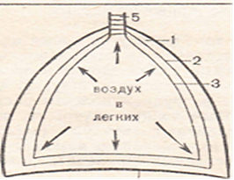
Какое значение имеет герметичность стенок грудной полости в механизме вдоха?
_________________________________________________________________________________________________________________________________
Что произойдет в организме, если например, при ранении нарушается герметичность грудной полости и воздух попадет между двумя плеврами?
__________________________________________________________________________________________________________________________________

Вопрос №4. В проведенном учеными эксперименте участники выполняли ряд физических упражнений. Выяснилось, что при увеличении физических нагрузок происходило увеличение вентиляции легких.

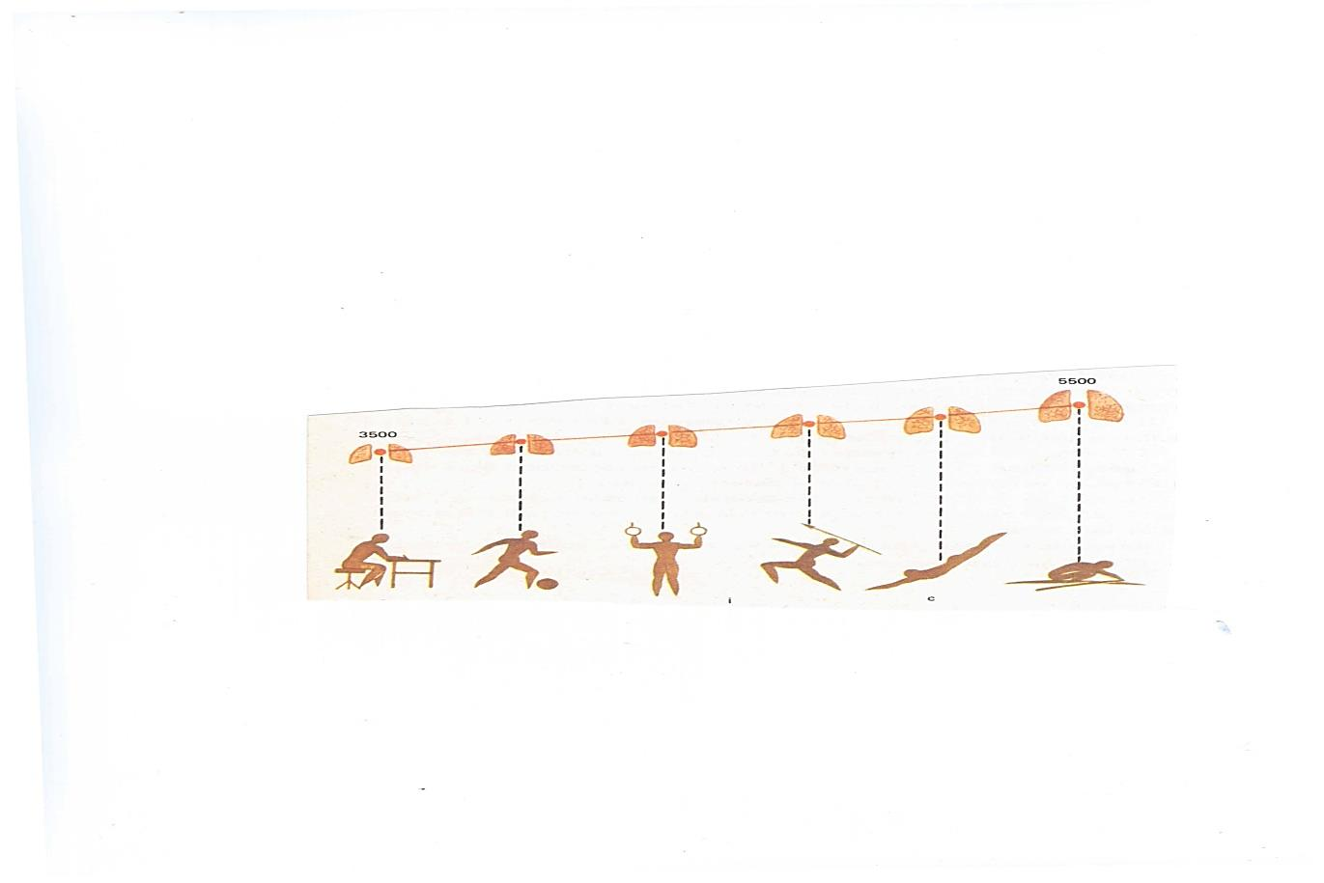
Какие виды физической нагрузки способствуют развитию мышц, участвующих в дыхательных движениях?
______________________________________________________________________________________________________________________________________________________________________________________________________
Почему происходит влияние мышечной активности на ЖЕЛ?
______________________________________________________________________________________________________________________________________________________________________________________________________

